**Лабораторная работа №3**

**Знакомство с SoapUI. Тестирование через API. SOAP запросы.**

**Цель работы**: ознакомиться с функционалом программы SoapUI, научиться работать в программе. Изучить правила и принципы построения SOAP запросов. Протестировать систему Users (http://users.bugred.ru/)

**SoapUI** - это приложение для тестирования веб-сервисов сервис-ориентированных архитектур (SOA) и передачи состояний представлений (REST). Его функциональные возможности включают проверку веб-службы, запуск, разработку, моделирование и макетирование, функциональное тестирование, тестирование нагрузки и соответствия.

**SOAP** (**Simple Object Access Protocol**, или простой протокол доступа к объектам) — это протокол, по которому веб-приложения взаимодействуют между собой или с клиентом.

**WSDL (Web Services Description Language)** — это язык описания веб-сервисов, основанный на XML. На нем описываются методы, входные и результирующие структуры данных, типы данных, сетевые адреса для обращения к сервису и другое.

Методы в SOAP запросах описаны в обязательном WSDL файле, который приложен к проекту.

Пример метода, описанного с помощь WSDL

<message name="doRegisterRequest"> //открывающий тег с именем метода

<part name="email" type="xsd:string"/> //тело метода с именем и типом значения

<part name="name" type="xsd:string"/>

<part name="password" type="xsd:string"/>

</message> // закрывающий тег

В рамках лабораторной работы необходимо:

1. Изучить функционал программы тестирования API SoapUI
2. Создать проект в SoapUI

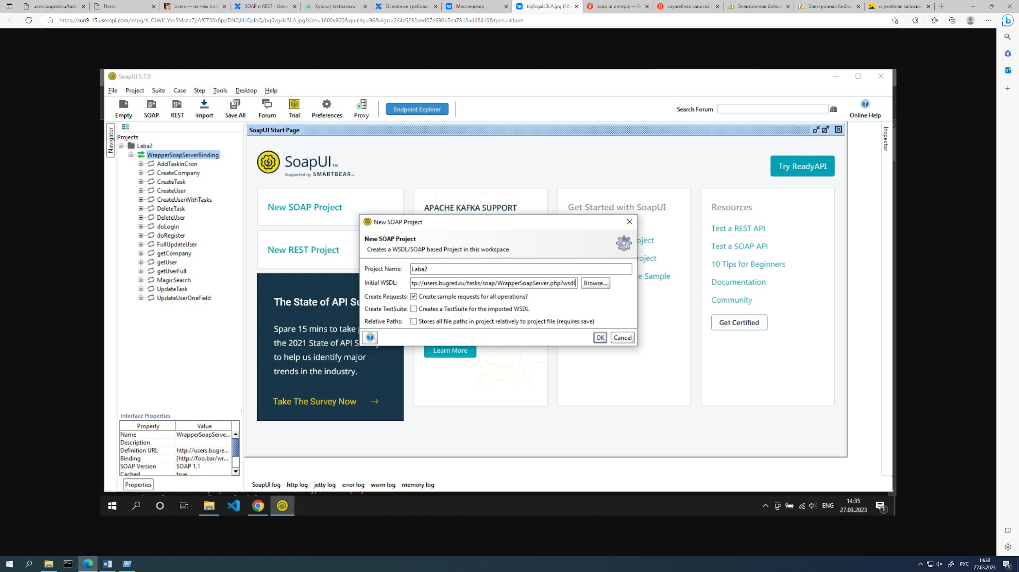

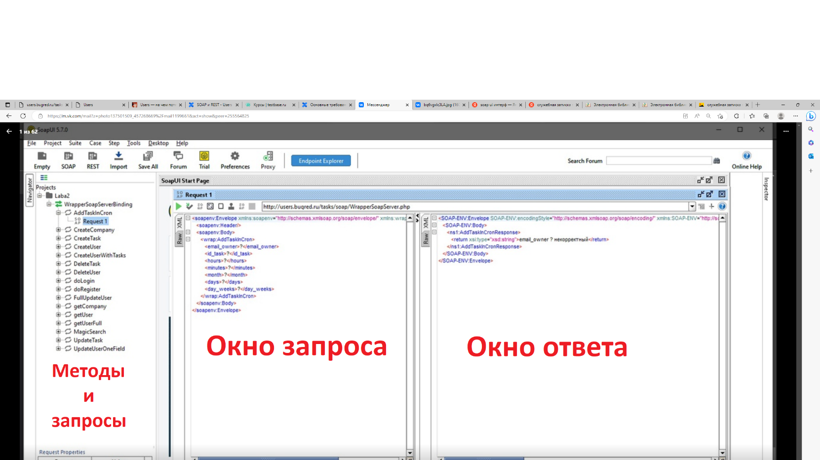

1. Протестировать систему Users в соответствии с требованиями, все тесты провести с использованием SOAP запросов в программе SoapUI
2. Результаты запросов сохранить в виде скриншотов, отразить в отчете.
3. Сделать вывод.

Требования к системе Users

-на сайте возможно зарегистрироваться, проверить регистрацию, войти в систему по учетным данным

-создавать дубли по нику или ФИО нельзя

-создать несколько задач пользователю

-удалить две задачи

-изменение или удаление только своего пользователя

Приложения

Система Users

[Users (bugred.ru)](http://users.bugred.ru/)

WSDL-файл, загружается в SoapUI

[users.bugred.ru/tasks/soap/WrapperSoapServer.php?wsdl](http://users.bugred.ru/tasks/soap/WrapperSoapServer.php?wsdl)

Методы, используемые в WSDL

[SOAP и REST - Users - Confluence (atlassian.net)](https://testbase.atlassian.net/wiki/spaces/USERS/pages/592511089/SOAP+REST)

|  |  |  |  |
| --- | --- | --- | --- |
| № | Действие | Ожидаемый результат | Итоговый результат |
| 1 | Регистрируемся на сайте с учётными данными: [vitaliivv2016@gmail](mailto:vitaliivv2016@gmail.com), Loboda, QwertY1234 | Неправильный формат почты | Некорректный email vitaliivv2016@gmail |
| 2 | Регистрируемся на сайте с учётными данными: [vitaliivv2016@gmail.com](mailto:vitaliivv2016@gmail.com), Loboda, QwertY1234 | Регистрация прошла успешно | Регистрация прошла успешно |
| 3 | Входим в систему по учетным данным: [vitaliivv2016@gmail.com](mailto:vitaliivv2016@gmail.com), Loboda, QwertY | Вход в систему не выполнен | false |
| 4 | Входим в систему по учетным данным: [vitaliivv2016@gmail.com](mailto:vitaliivv2016@gmail.com), Loboda, QwertY1234 | Вход в систему выполнен | true |
| 5 | Регистрируемся на сайте с учётными данными: [vitaliivv2014@gmail.com](mailto:vitaliivv2014@gmail.com), Loboda, Underpants000 | Пользователь с данным ником или ФИО уже существует | Текущее ФИО Loboda уже есть в базе |
| 6 | Удаляем пользователя Loboda: [vitaliivv2016@gmail.com](mailto:vitaliivv2016@gmail.com) | Пользователь успешно удалён | Пользователь с email vitaliivv2016@gmail.com успешно удален |
| 7 | Удаляем пользователя lol16k: [5457@mail.ru](mailto:5457@mail.ru) | Можно удалить только своего пользователя | Пользователь с email 5457@mail.ru успешно удален |

|  |  |  |  |
| --- | --- | --- | --- |
| № | Действие | Ожидаемый результат | Итоговый результат |
| 1 | Создаём задачу 1: Сделать домашнее задание, сделать домашнее по ОАиП, [vitaliivv2016@gmail.com](mailto:vitaliivv2016@gmail.com), [mil@mail.ru](mailto:mil@mail.ru) | Задача 1 успешно создана | Задача успешно создана! |
| 2 | Создаём задачу 2: Попить чаю, попить чай earl grey, [vitaliivv2016@gmail.com](mailto:vitaliivv2016@gmail.com), [mil@mail.ru](mailto:mil@mail.ru) | Задача 2 успешно создана | Задача успешно создана! |
| 3 | Удаляем задачу 1: [vitaliivv2016@gmail.com](mailto:vitaliivv2016@gmail.com), 61 | Задача успешно удалена | Задача с ID 61 успешно удалена |
| 4 | Удаляем задачу 2: [vitaliivv2016@gmail.com](mailto:vitaliivv2016@gmail.com), 62 | Задача успешно удалена | Задача с ID 62 успешно удалена |

Регистрируемся на сайте с учётными данными: [vitaliivv2016@gmail](mailto:vitaliivv2016@gmail.com), Loboda, QwertY1234

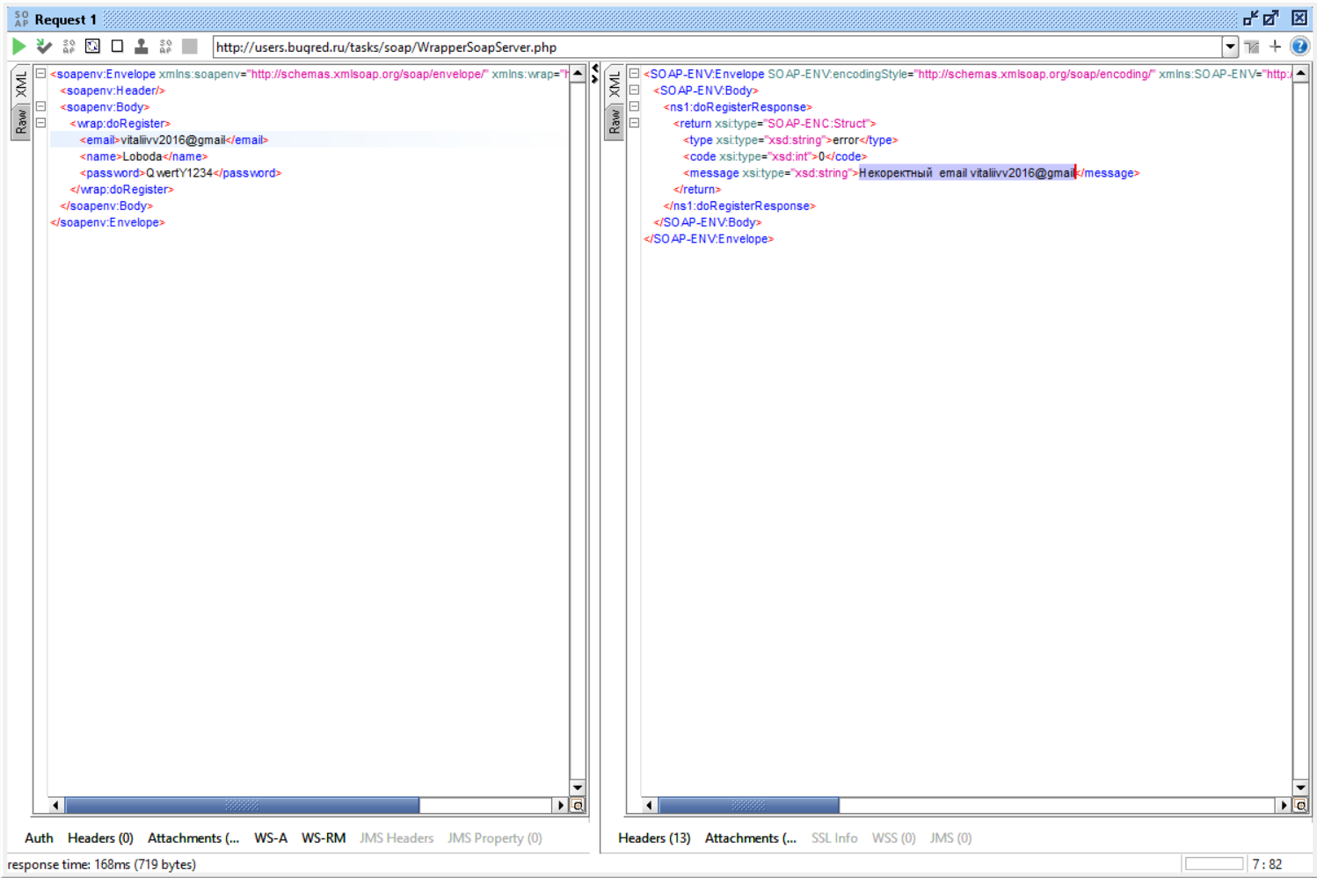

Регистрируемся на сайте с учётными данными: [vitaliivv2016@gmail.com](mailto:vitaliivv2016@gmail.com), Loboda, QwertY1234

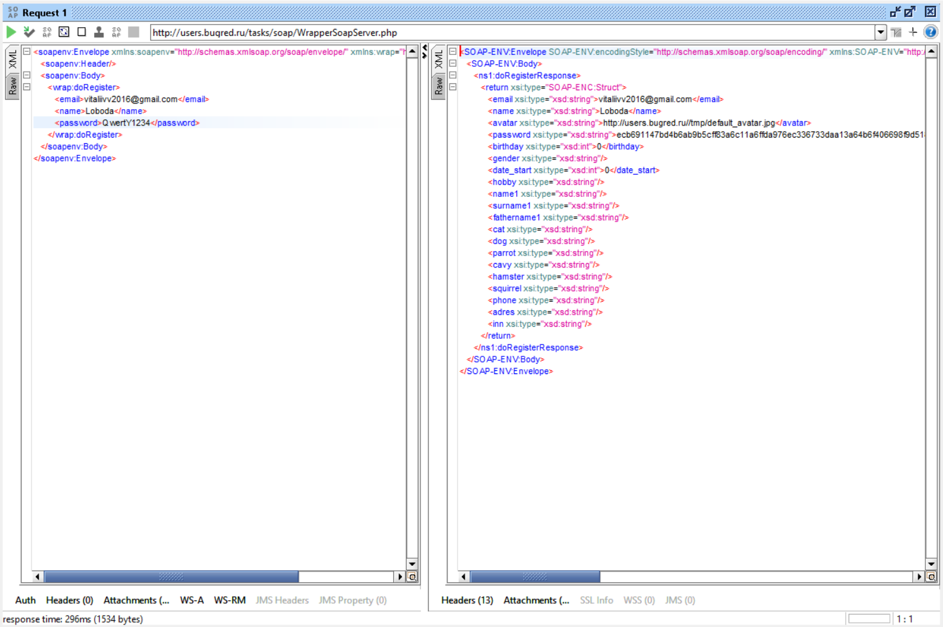

Входим в систему по учетным данным: [vitaliivv2016@gmail.com](mailto:vitaliivv2016@gmail.com), Loboda, QwertY

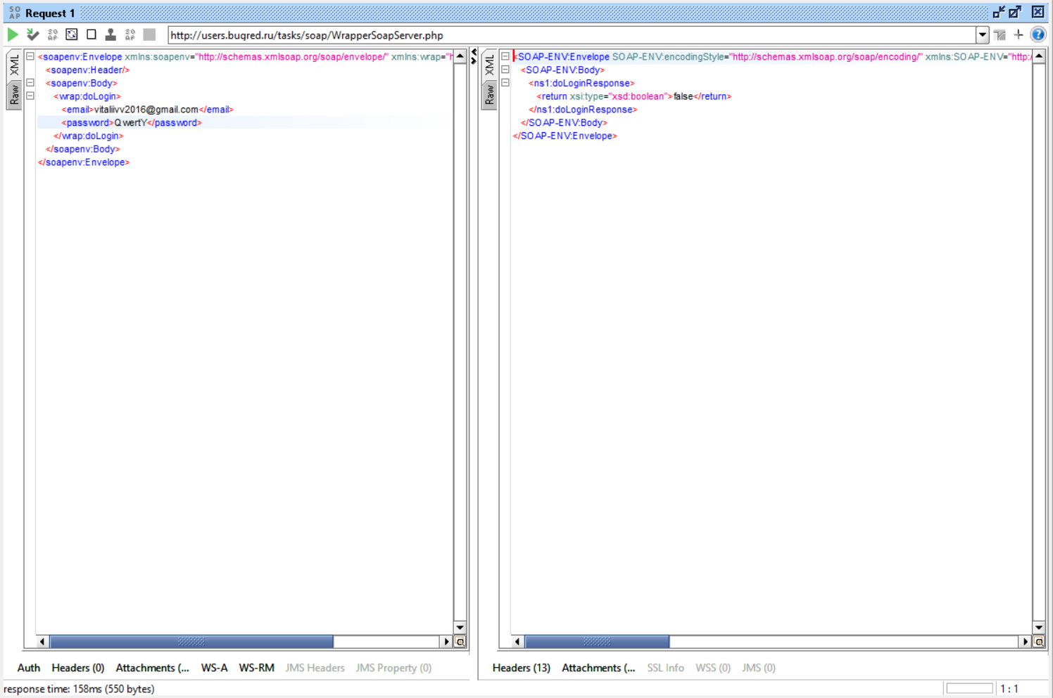

Входим в систему по учетным данным: [vitaliivv2016@gmail.com](mailto:vitaliivv2016@gmail.com), Loboda, QwertY1234

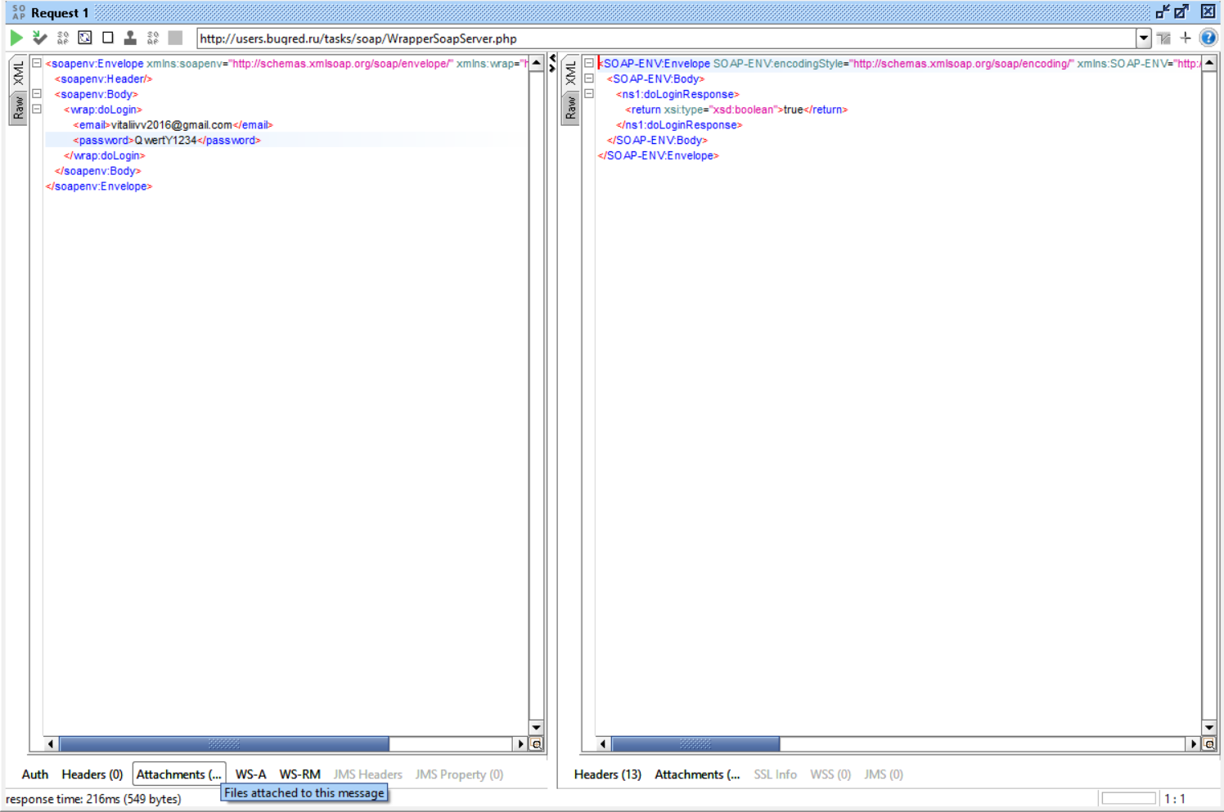

Регистрируемся на сайте с учётными данными: [vitaliivv2014@gmail.com](mailto:vitaliivv2014@gmail.com), Loboda, Underpants000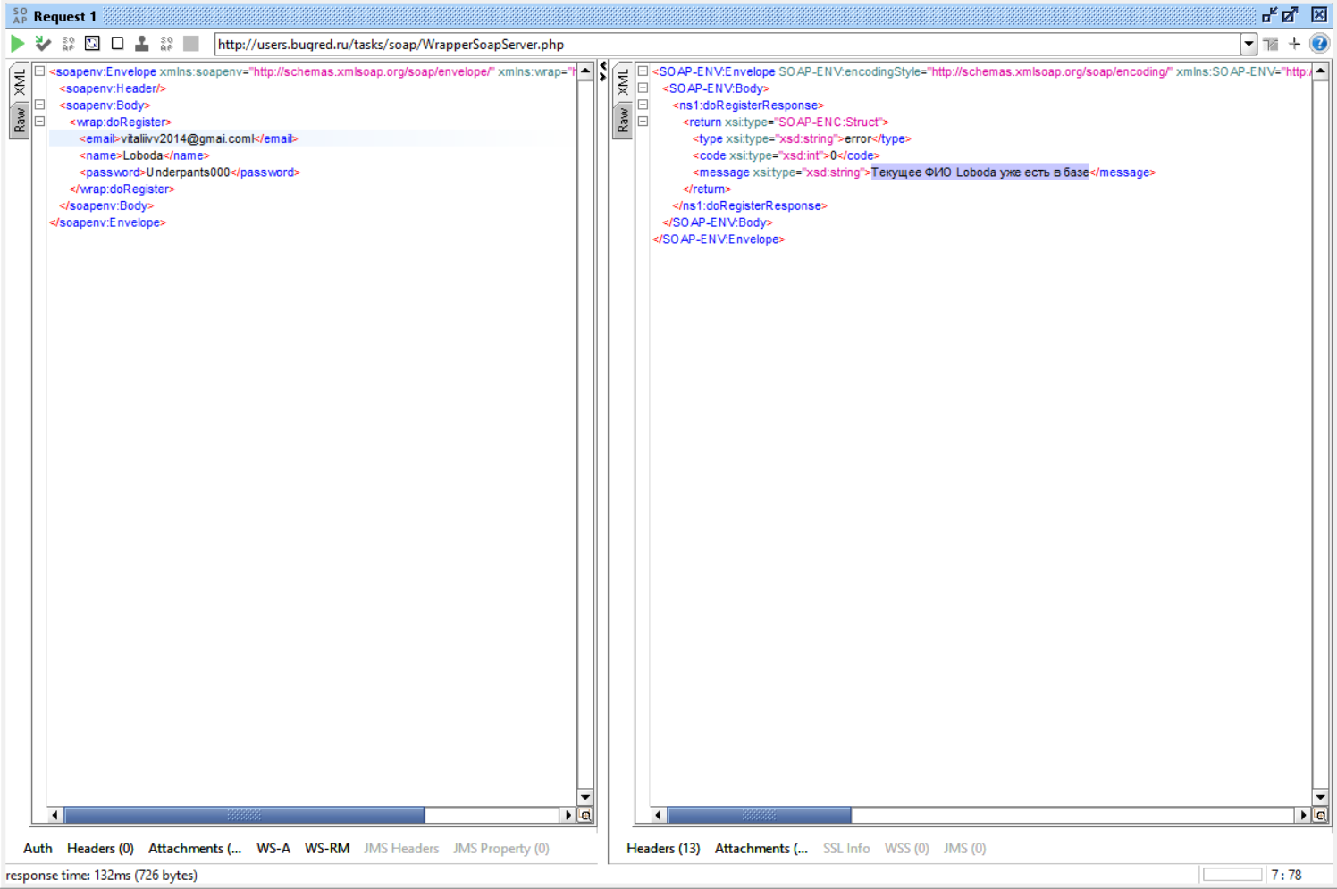

Удаляем пользователя Loboda: [vitaliivv2016@gmail.com](mailto:vitaliivv2016@gmail.com)

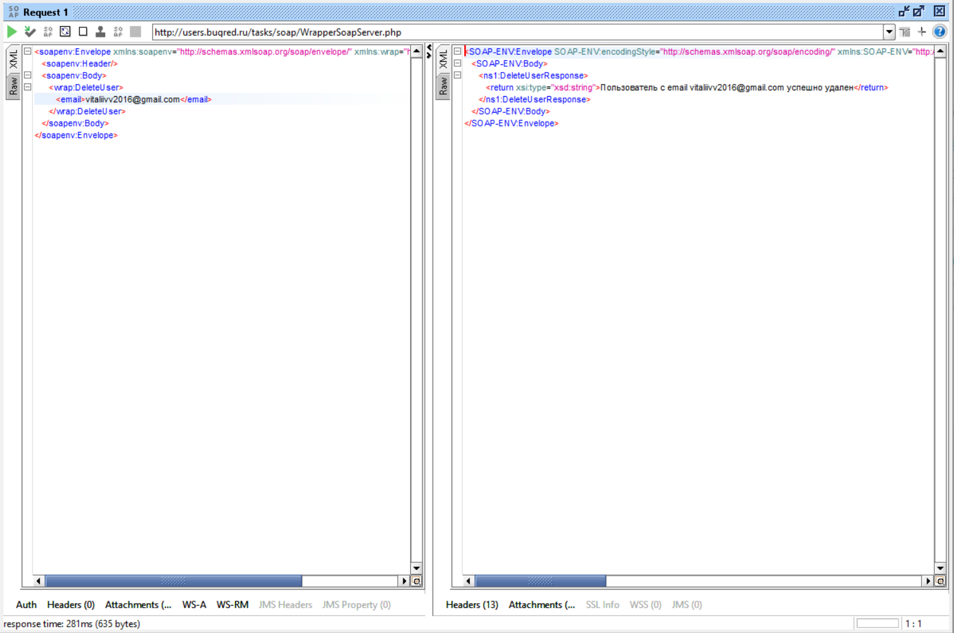

Создаём задачу 1: Сделать домашнее задание, сделать домашнее по ОАиП, [vitaliivv2016@gmail.com](mailto:vitaliivv2016@gmail.com), [mil@mail.ru](mailto:mil@mail.ru)

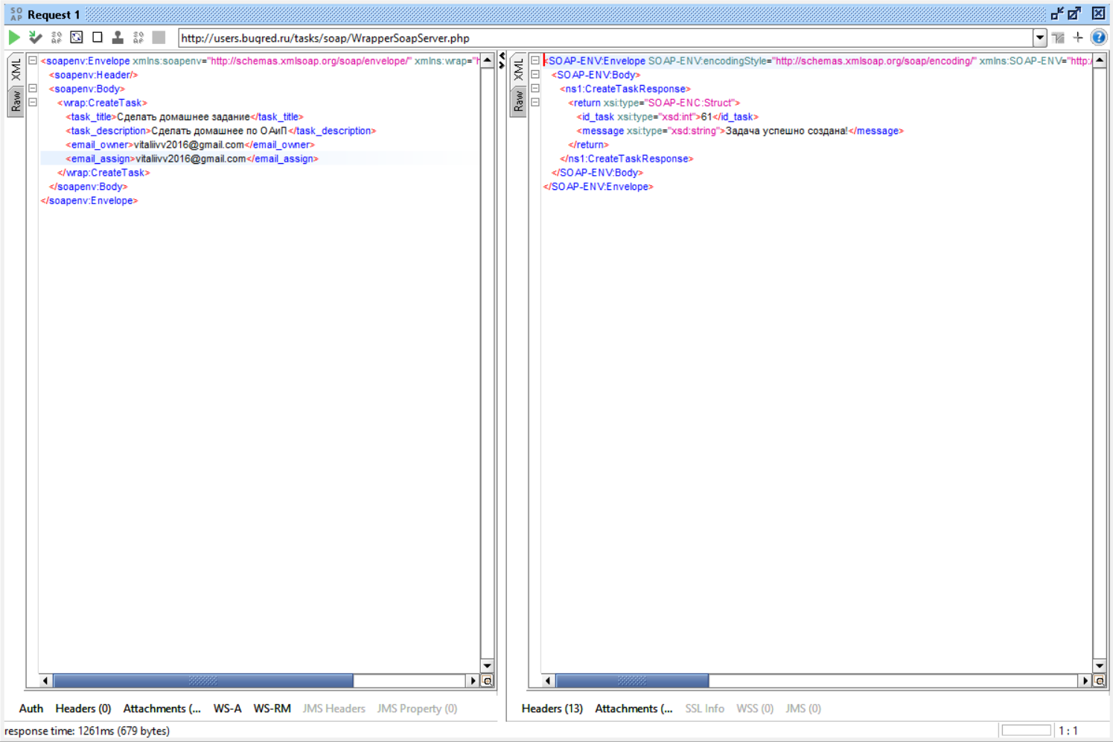

Удаляем пользователя lol16k: [5457@mail.ru](mailto:5457@mail.ru)

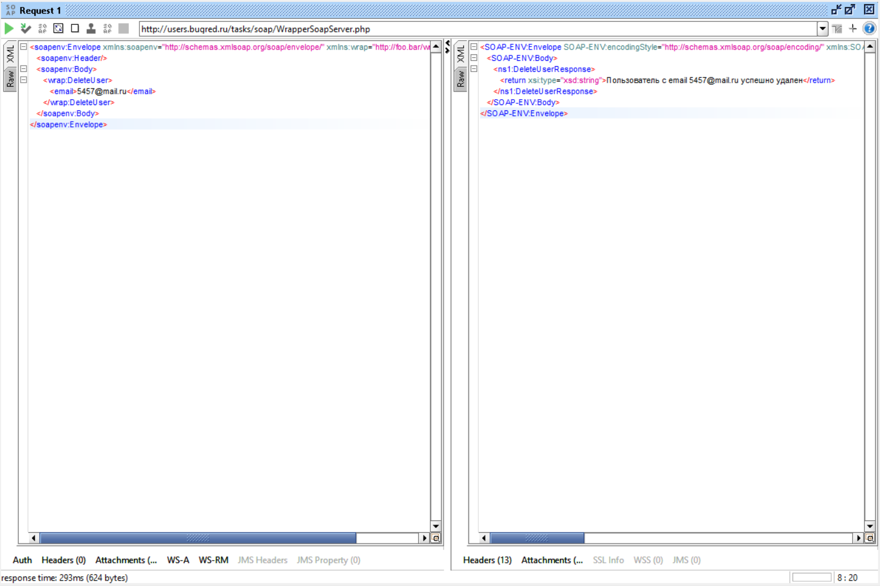

Создаём задачу 2: Попить чаю, попить чай earl grey, [vitaliivv2016@gmail.com](mailto:vitaliivv2016@gmail.com), [mil@mail.ru](mailto:mil@mail.ru)

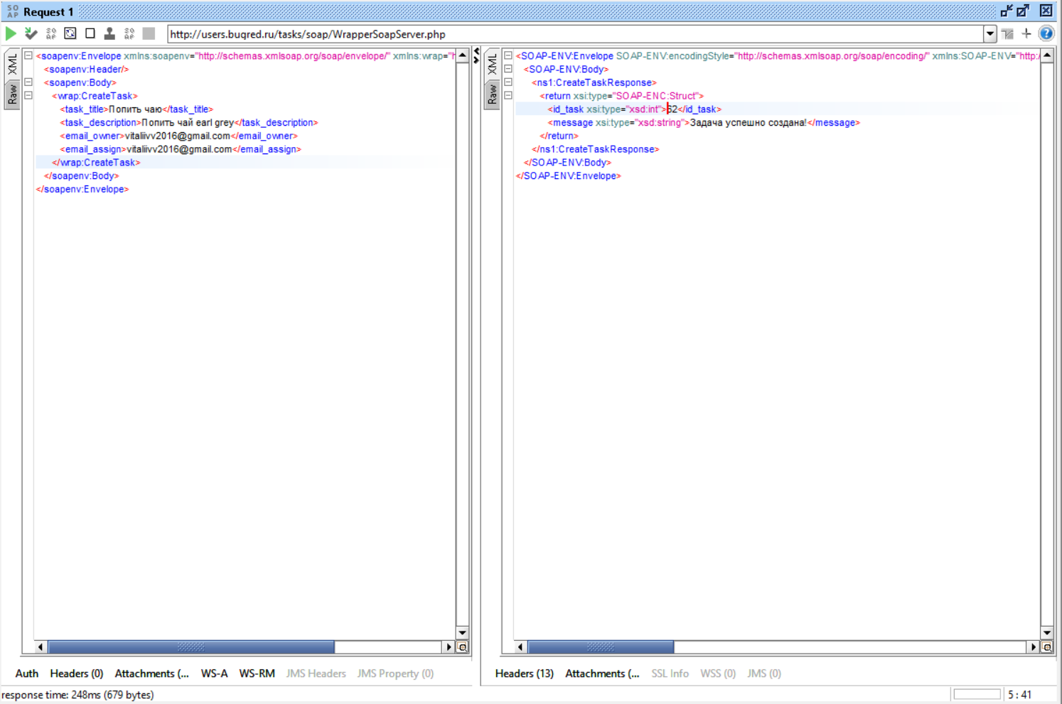

Проверяем наличие задач

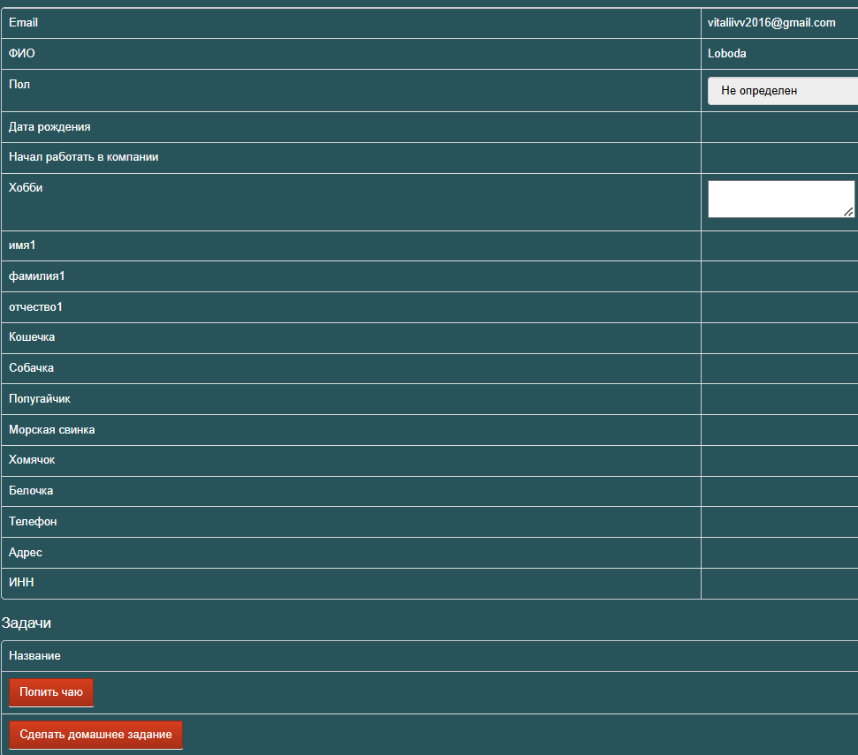

Удаляем задачу 1: [vitaliivv2016@gmail.com](mailto:vitaliivv2016@gmail.com), 61

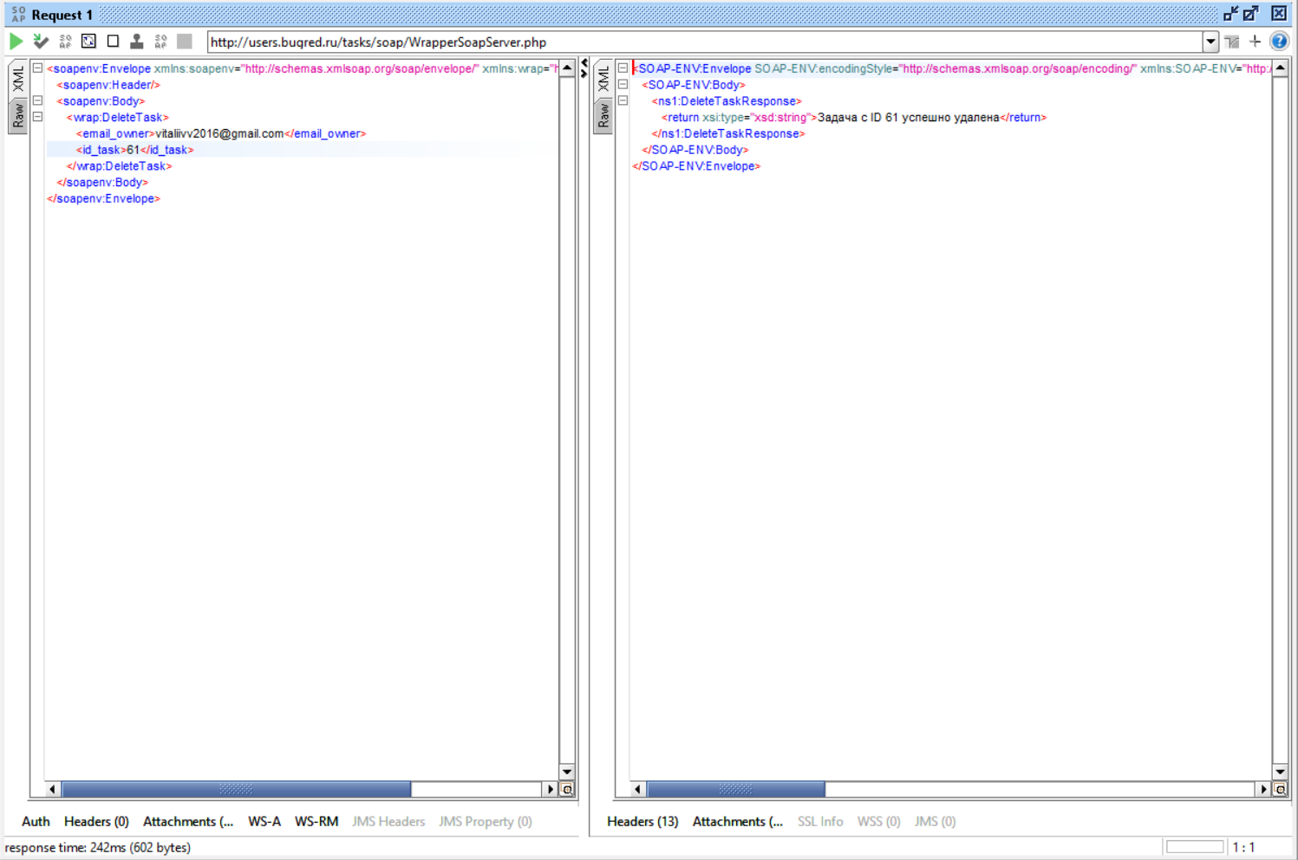

Удаляем задачу 2: [vitaliivv2016@gmail.com](mailto:vitaliivv2016@gmail.com), 62

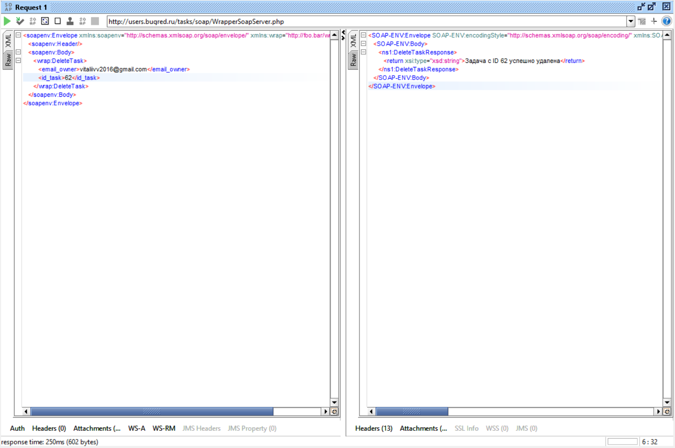

**Вывод:** Мы изучили функционал программы тестирования API SoapUI, создали проект в SoapUI, протестировали систему Users в соответствии с требованиями, все тесты провели с использованием SOAP запросов в программе SoapUI

**Вопросы для самопроверки**

1) Что такое SoapUI?

2) По каким протоколам работает SOAP?

3) Запросы SOAP, основные методы и свойства.

4) Какие форматы поддерживает SOAP?